ภาคผนวก

ภาคผนวก ก

ภาพประกอบภาคผนวก

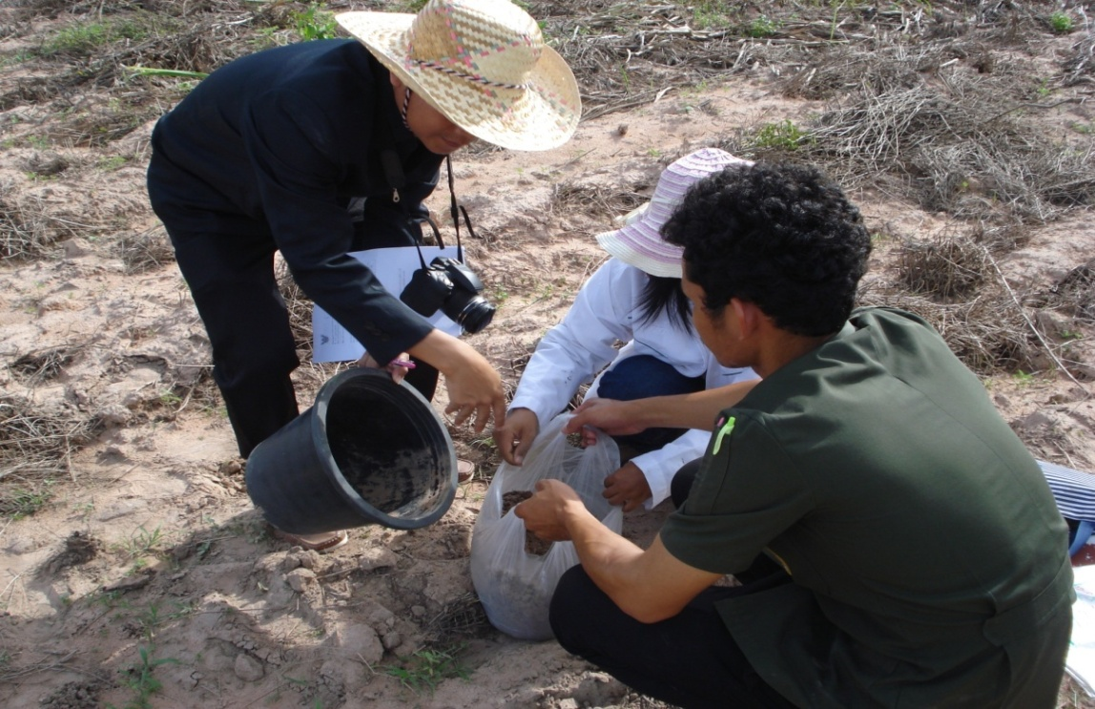
ภาพที่ ก-1 การเก็บตัวอย่างดินก่อนการทดลอง

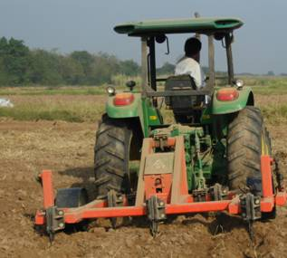
ภาพที่ ก-2 ลักษณะของไถระเบิดดินดาน

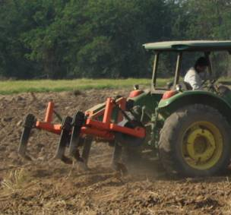
ภาพที่ ก-3 การไถระเบิดดินดานเป็นแนวตาข่าย

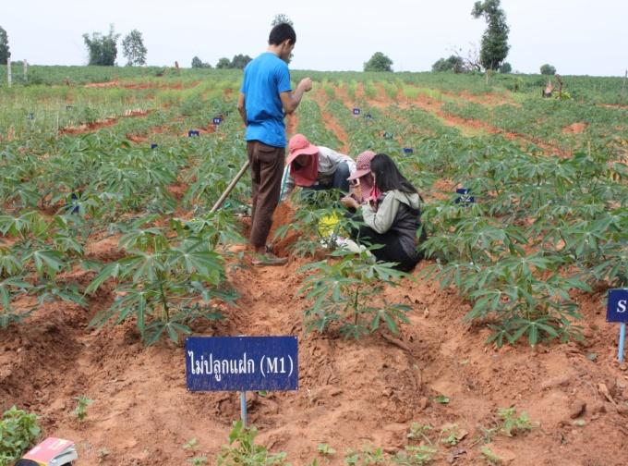  (ก) | 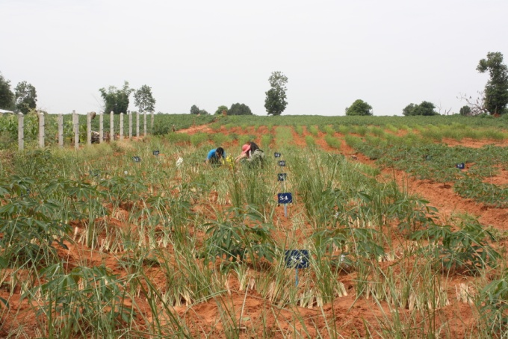  (ข)
ภาพที่ ก-4 แปลงทดลองตามตำรับการทดลองที่กำหนดไว้
(ก) ไม่ปลูกหญ้าแฝก; M1 (ข) ปลูกหญ้าแฝกพันธุ์สงขลา 3 ; M2

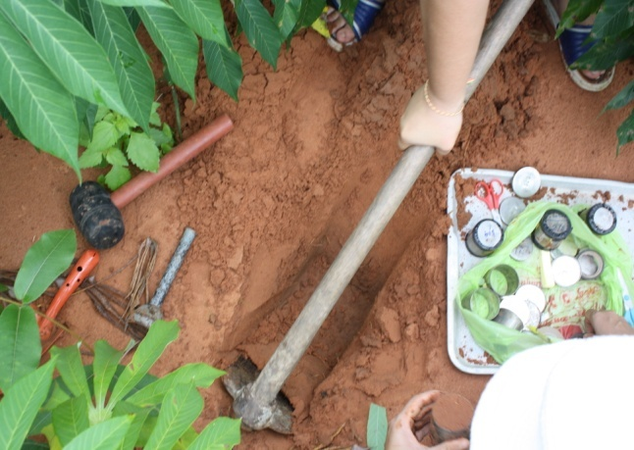 | 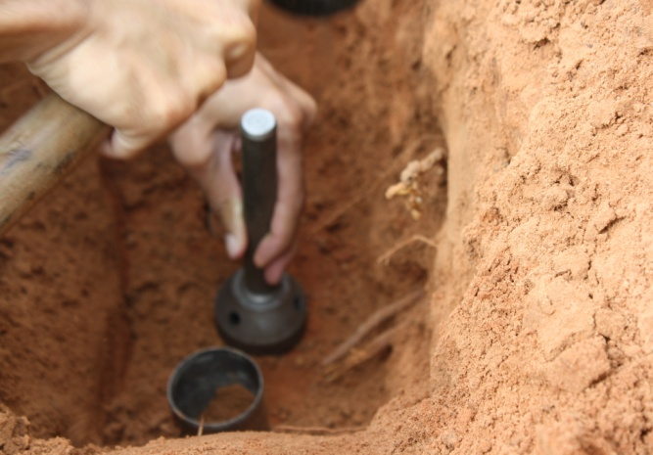
ภาพที่ ก-5 การใชกระบอกเก็บตัวอยางดิน (soil core) แปลงละ 2 จุดเพื่อหาค่าความหนาแน่นของ
ดินในระดับความลึก 0-20 เซนติเมตร

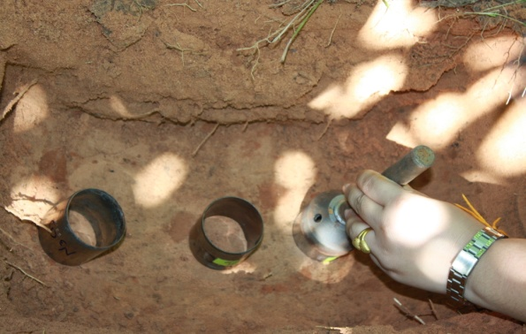 | 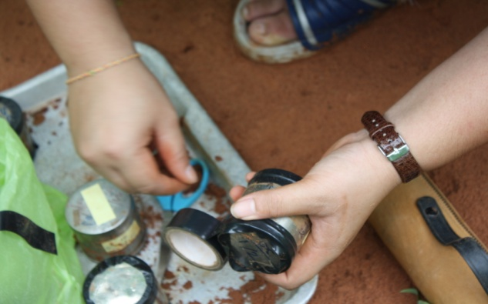
ภาพที่ ก-6 การเก็บตัวอย่างดินเพื่อหาค่าความหนาแน่นของดินในระดับความลึก 20-40 เซนติเมตร
และบรรจุดินในกระบอกเก็บตัวอย่างดิน (soil core) ก่อนนำไปอบที่อุณหภูมิ 105 ⁰C

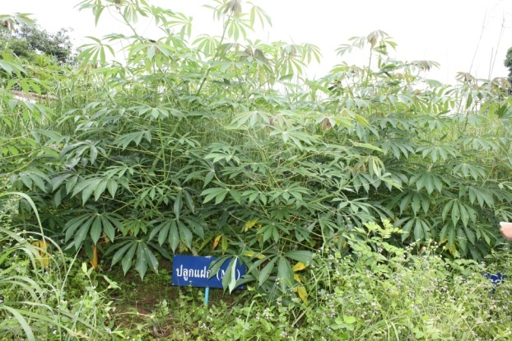 | 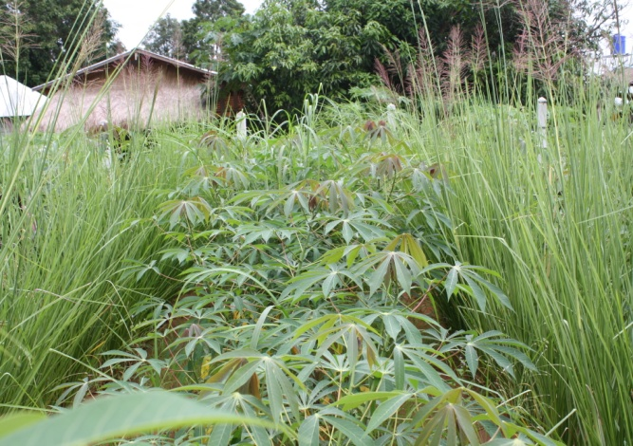
ภาพที่ ก-7 แปลงทดลองปลูกมันสำปะหลังที่มีการปลูกหญ้าแฝกพันธุ์สงขลา 3

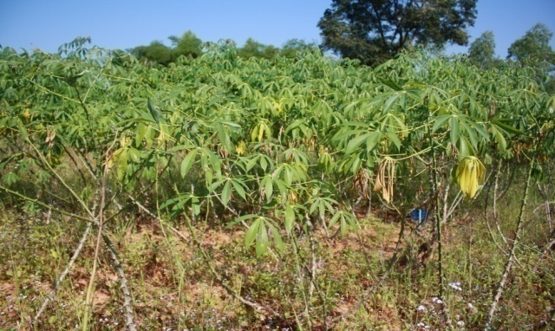
ภาพที่ ก-8 แปลงทดลองปลูกมันสำปะหลังที่ไม่มีการปลูกหญ้าแฝก

